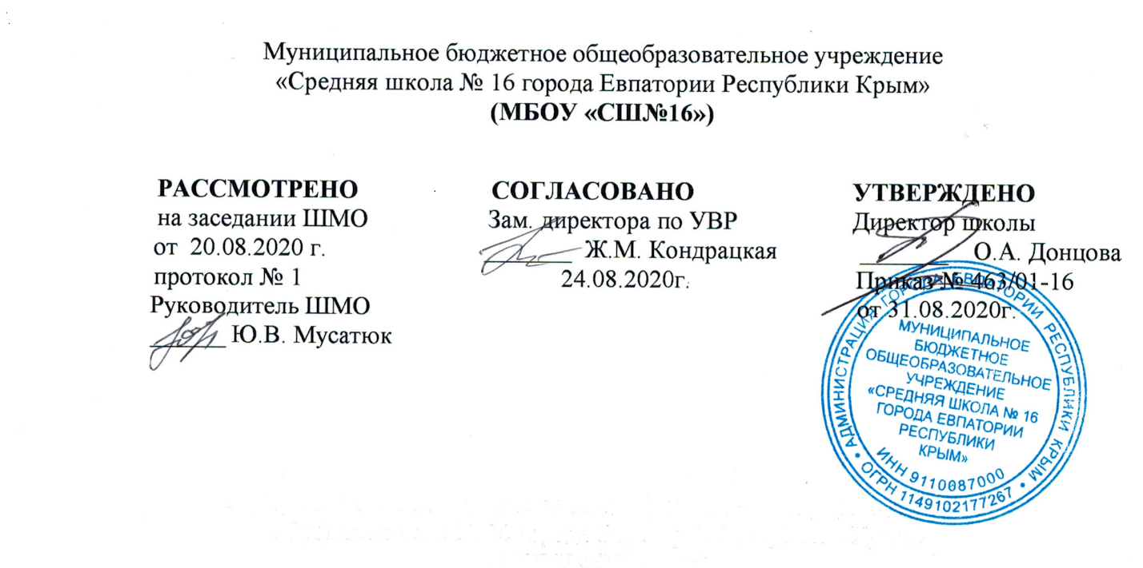
РАБОЧАЯ ПРОГРАММА
по физической культуре
для 11 класса
специальной медицинской группы
на 2020- 2021 учебный год

Составитель программы:
Мусатюк Юлия Викторовна
(учитель физкультуры высшей категории)

Аббакумов Роман Юрьевич
(учитель физкультуры)

Евпатория 2020

Образовательный стандарт: Федеральный компонент государственного стандарта НО, ОО, СО утверждённый приказом Минобразования РФ от 05.03.2004 №1089 (с изменениями от 07.06.2017 г. №506)

Рабочая программа по физической культуре для 10 классов составлена на основе
авторской программы: А. П. Матвеевев (руководитель), Т. Н. Казакова, Л. В. Каверкина, Н. Н. Назарова, Т. В. Петрова с учетом Обязательного минимума содержания образования в области физической культуры и Минимальных требований к качеству подготовки учащихся основной школы по физической культуре. В программе использованы материалы Примерной программы по физической культуре для учащихся основной школы (под общей ред. А. П. Матвеева).

Планируемые результаты освоения учебного предмета.
Ученик 11 класса должен:
Знать простейшие способы анализа эффективности занятий физической культурой, способы оценивания их положительного влияния на функциональное состояние организма и физическую подготовленность .
• смысл статей закона Российской Федерации «О физической культуре», регулирующих права граждан на занятие физической культурой;
• индивидуальные медицинские показания, особенности физического развития и физической подготовленности; • основные подходы к индивидуализации занятий оздоровительной физической культурой с учетом состояния здоровья, физического развития и физической подготовленности.
-особенности организации индивидуальных занятий по физической подготовке, правила безопасности на занятиях в спортивных залах и на открытых спортивных площадках.
Ученик 11 класса должен:
Уметь:
• регулировать физическую нагрузку на занятиях физическими упражнениями в соответствии с частотой сердечных сокращений, а также самочувствием и степенью утомления;
• определять «индекс здоровья»; • планировать занятия по выполнению комплексов физических упражнений ЛФК, исходя из состояния здоровья, уровня физического развития и физической работоспособности; • выполнять индивидуально подобранные композиции аэробной гимнастики (девушки);
• выполнять приемы самозащиты (юноши).
• выполнять комплексы упражнений, направленных на индивидуальное развитие основных физических качеств с учетом состояния здоровья, физического развития и физической подготовленности;
• технически правильно выполнять упражнения и двигательные действия в избранном виде спорта. Демонстрировать физическую подготовленность по годовому приросту результатов в развитии основных физических качеств в следующих контрольных упражнениях:
• гибкость —- из положения сидя наклон вперед (касание руками носков ног);
• быстрота — скорость простой реакции (тест падающей линейки, см);
• выносливость — бег в спокойном темпе;
• сила (по выбору) — прыжок в длину с места, бросок небольшого набивного мяча из положения сидя на полу.
Содержание учебного предмета:
В связи с переносом 5 часов на 2020-2021 учебный год изменено количество часов на изучение отдельных разделов:
Легкая атлетика (35 ч.) (перенос 11 ч. из них 5 ч. уплотнение материала + 15ч.- 1 четверть +15ч. -4 четверть)
Кроссовая подготовка (14 ч.)(5ч-1 четверть + 9ч- 4 четверть)
Гимнастика с элементами акробатики (23ч.) -2 четверть
Спортивных игр (30ч., баскетбол- 15 ч., волейбол-15 ч.) -3 четверть

Основы знаний о физической культуре
Правовые основы физической культуры (извлечения из закона Российской Федерации «О физической культуре»). Роль и значение занятий физической культурой для сохранения творческой активности и долголетия, поддержания репродуктивной функции человека. Расчет «индекса здоровья» по показателям пробы Руфье. Технология планирования и контроля в системе регулярных оздоровительных занятий, основывающихся на состоянии здоровья, физического развития и физической подготовленности (общие представления).
Способы деятельности
Определение индивидуального «индекса здоровья» (проба Руфье). Оценка эффективности влияния системы занятий физическими упражнениями на показатели физического развития и физической подготовленности (по полугодиям). Составление системы индивидуальных занятий физической подготовкой.
Физическое совершенствование
Здоровьеформирующие системы физического воспитания.
Оздоровительная аэробная гимнастика: композиции из упражнений локального воздействия на различные группы мышц с силовой направленностью; упражнения на гибкость с растяжением и произвольным напряжением мышц; стилизованные общеразвивающие упражнения с большой амплитудой движении в сочетании с дыхательными упражнениями; стилизованные способы ходьбы и бега, выполняемые в умеренном темпе (девушки).
Атлетические единоборства: основные способы защиты из спортивных и восточных единоборств (бокс, самбо, ушу, каратэ, тейквондо); упреждающие удары руками и ногами; действия против ударов, захватов и обхватов (юноши).
Упражнения из ЛФК: комплексы упражнений, разрабатываемые в соответствии с рекомендациями врача и методиста ЛФК (с учетом состояния здоровья и характера протекания заболеваний).

Физическая подготовка.
Общая профессионально-прикладная физическая подготовка: бег трусцой (юноши); комплексы упражнений гигиенической гимнастикой в предродовой период у женщин (девушки).
Учебные темы по выбору:
• легкая атлетика — совершенствование индивидуальной техники в ранее освоенных легкоатлетических упражнениях
• спортивные игры (баскетбол, футбол, волейбол) — совершенствование ранее освоенных технических и командно-тактических действий;
Комплексы общеразвивающих упражнений: на избирательное развитие основных физических качеств.

Тематическое планирование 11 класс

№ п/п | Раздел учебной программы | Кол-во часов | Форма контроля
1. | Основы знаний | В процессе уроков | Тестирование
2. | Легкая атлетика | 35  (перенос 11 ч. из них 5 ч. уплотнение материала) | Техника выполнения
3. | Спортивные игры  Баскетбол  Волейбол | 15  15 | Правила игры, судейство
4. | Гимнастика | 23 | Техника выполнения
5. | Кроссовая подготовка | 14 | Техника выполнения
6. | Развитие двигательных способностей | В процессе уроков
Итого |  | 102

